Marie Esther Rochon
Naissance: 7 avril 1798, Saint Eustache co.Deux Montagnes, Québec.
Baptême : 8 avril 1798, paroisse Saint Eustache.

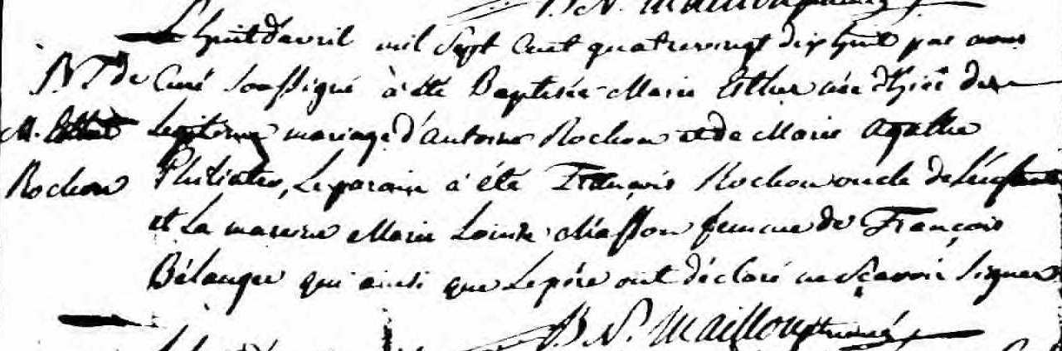

B Le huit d’avril mil sept cent quatre vingt dix huit par nous Curé
M. Esther soussigné a été Baptisée Marie Esther née d’hier du légitime
Rochon mariage d’Antoine Rochon et de Marie Agathe Filiatro,
Le parain a été François Rochon oncle de l’enfant et la maraine
Marie Louise Masson femme de François Bélanger qui ainsi que
le père ont déclaré ne savoir signer

B.N.Mailloux ptre-curé

Référence : Fond Drouin

